目录
简介 3
编译环境 3
目录介绍 4
Bin 4
Build 4
Cache 4
Database 4
Doc 4
http 4
lib 4
log 4
luatinker 4
message 4
net 4
pbc-master 5
pbs 5
project 5
server 5
test 5
third 5
tool 5
utility 5
网络 5
文件列表 5
API介绍 5
接口 5
注意事项 6
http server 6
文件列表 6
API 6
接口 6
注意事项 6
系统日志 6
文件列表 6
API 6
注意事项 6
数据库和缓存 6
文件列表 6
API 6
接口 6
注意事项 7
协议 7
简介 7
注意事项 7
脚本 7
简介 7
文件列表 7
注意事项 7
LUA API 7
API 7
介绍 7
注意事项 7
C++API 7
简介 7
API 8
注意事项 8
Demo简介 8
简介 8
目录结构 8
Server配置 9
架构设计 9
模块设计 9
LUA脚本 10
操作手册 11
性能测试 14
测试环境 14
测试目标 14
测试结果 14
性能优化 14
常见问题 14

简介
F-Server 是一个服务器框架，目前主要是采用C++ 加LUA的方式来执行。其中C++包含功能主要有网络IO， 数据库多线程访问， 日志库，http服务器以及部分公用库。支持定制网络框架等。Lua部分主要是逻辑操作。采用lua-tinker + lua5.3 来保持c++和LUA的交互。协议采用proto-buffer以及pbc来支持lua。

编译环境
Vc20013+, gcc4.8+.
Vc 编译执行打开project目录下工程即可。
Gcc执行build下的编译脚本即可.另外编译需要一些环境。包括install boost, uv,
Lua5.3 ,leveldb等等。

目录介绍

Bin
生成的可执行文件目录. 包含发布版本所有的C++执行文件以及LUA需要的相关模块的文件。
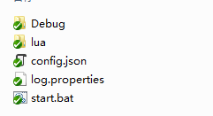
Debug为生成执行文件目录
Lua 为相关的游戏逻辑以及lua模块文件
Log.properties 为log配置文件

Build
linux 编译脚本
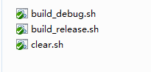

Cache
缓存库封装

Database
数据库访问接口封装

Doc
文档目录

http
httpserver封装

lib
生成的库的目录

log
log库封装

luatinker
lua封装

message
协议库

net
网络库

pbc-master
proto-buffer lua库

pbs
根据工具脚本生成的pb文件

project
vc 工程

server
server库

test
测试用例

third
win编译需要的第三方库目录 （包含头文件以及编译出来的库的目录）

tool
打包工具以及一些脚本目录

utility
公用库

网络

文件列表
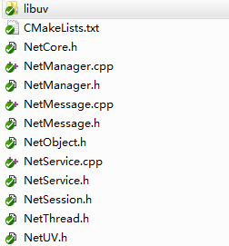
Libuv 目录为uv源码。 为了方便win下编译。 Linux可以直接make install
NetCore.h 为网络的一些基础配置定义
NetManager.h 网络管理入口。所有的对外API都在这个文件
NetMessage.h 网络消息块的定义。包含具体的解包和压包
NetObject.h 暂时无用
NetService.h 网络模块的真正逻辑
NetSession.h 连接的数据定义
NetThread.h 网络线程的定义
NetUV.h 包含的uv的定义
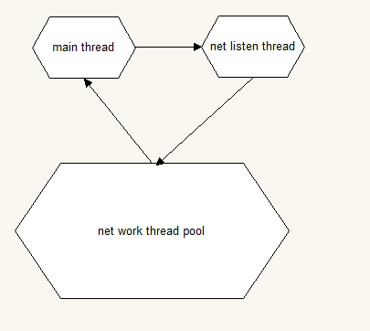
Main thread 通过 NetManager 管理类来控制网络的状态。
NetManager 内部会启用一个线程来开启端口服务和一个线程池来执行网络IO的收发。
Net listen thread 会把连接进来的socket 按照压力平均分配到线程池里的一个线程来执行收发。收发后的数据会缓存到一个交换列表。在通过主线程调用NetManager 的poll 函数 来执行相关的回调。

API介绍

接口
explicit NetManager(unsigned int t);
网络管理类构造函数，参数线程池启用线程数量
bool start();
启用网络IO
void stop();
关闭网络IO
bool add(const NetConfig& config, NetCallBackPtr calls);
增加一个网络对象。Config 为配置信息
Calls 为回调函数。 它包含一个连接成功回调， 连接关闭回调以及一个受到消息包的回调
bool remove(const NetName& name);
移除一个网络服务。
bool poll();
执行网络消息交换和执行逻辑
bool send(const MessagePtr& msg);
发送一个网络消息包
bool send(const NetName& name, const MessagePtr& msg);
给一个网络服务发送一个网络消息包
bool kick(const SessionId& id)
kick一个网络连接
bool isRun() const;
获取运行状态

注意事项
- 使用网络IO的时候。 必须先构造NetManager管理类。
- 调用start() 接口
- 调用add() 网络对象。 可能会失败（不同的网络的名字不许不一样）
- 在主循环调用 poll()
- 结束时候调用 stop()，调用后网络将不在接受新的消息发送。所以需要在服务器关闭前把所有需要的处理的逻辑的网络数据流全部通过send接口推送到发送列表。
- 释放对象

http server

文件列表

API

接口

注意事项

系统日志

文件列表

API

注意事项

数据库和缓存

文件列表

API

接口

注意事项

协议

简介

注意事项

脚本

简介

文件列表

注意事项

LUA API

API

介绍

注意事项

C++API

简介

API

注意事项

Demo简介

简介
使用F-Server设计一个典型的游戏服务器架构。支持数据库访问，登录验证以及数据存储等功能。更多的逻辑功能需要二次开发。

目录结构
目录结构在bin下面.
- 配置文件部分 config.json
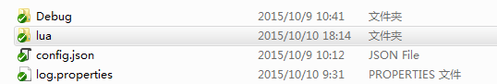

- 脚本都在lua目录里，
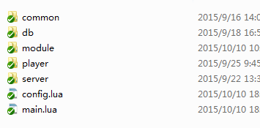
common 目录主要是pbc相关的lua这个一般不需要修改
module 模块管理器。这个一般不需要修改
player 玩家管理类。具体项目资金编写玩家相关接口
server 网络相关的内容，如果要自定义架构自己编写
config.lua 启动的相关的网络数据库配置
main.lua 服务器

Server配置
- 全局配置 config.json
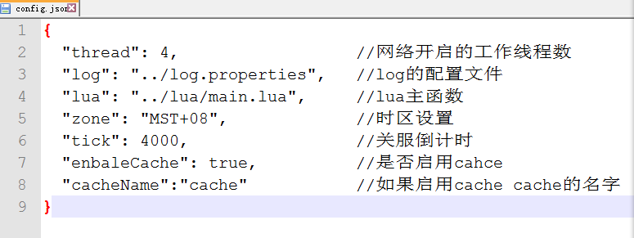
- Log的配置文件 log.properties
可以去查询log4cplus 配置文档。默认用现在的配置即可

架构设计
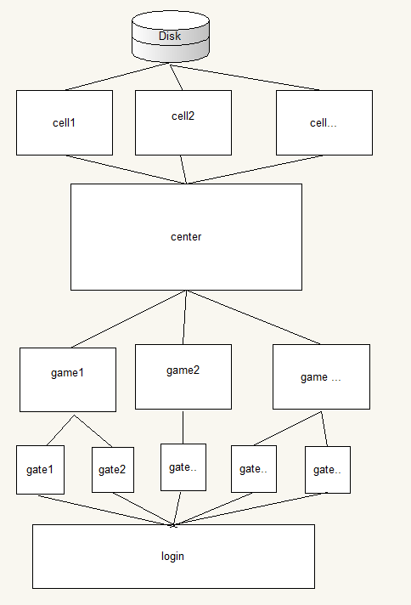
一个典型的服务器架构。Center主要是数据缓存和数据分发作用。 Cell用来做分库的操作
Game主要执行游戏逻辑， gate用来做负载均衡。 Login登录服。

模块设计
模块主要集中在lua\module\目录下。
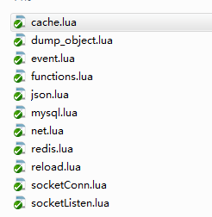
cache.lua 缓存相关的接口
dump_object.lua dump lua 对象的C++相关接口
event.lua 定时器相关的接口
functions.lua 定义lua 面向对象编程
json.lua json解析器
mysql.lua 数据访问接口
net.lua 网络管理
redis.lua redis管理器
reload.lua 热加载模块管理器
socketConn.lua TCP client 基类
socketListen.lua TCP server 基类

LUA脚本
main.lua， 整个服务的基。 所有c++到LUA的交互都在这里出发。lua到C++的交互的必须在这里进行初始化注册才能正确使用。
bool init(server)
服务初始化接口， 整个接口里可以初始化需要启用的功能。初始化网络，
数据库服务， redis服务， 事件管理， 缓存服务 等等
void stop()
服务即将关闭通知，这里需要填写的操作是在关服前的逻辑处理
bool command(cmd)
执行一些命令。例如热加载等等
void DBCall(id, pointer)
数据库（MySQL， redis）查询结果回调。通知MYSQLDATA， REDISDATA
void eventCall(ev, remove)
定时器回调 通知EVENTMANAGER:
void handleMessage(net, s, msgName, buffer, len, pid)
收到网络消息通知NETMANAGER
void netConnect(net, s)
有网络连接成功 通知NETMANAGER
void netClose(net, s)
有网络连接关闭， 通知NETMANAGER

操作手册
- 配置服务配置文件（bin/config.json）
- 配置lua服务器需要启动的服务的配置文件(lua/config.lua)， 详细配置信息参看脚本注释。
- 所有的逻辑走消息驱动模式。所以逻辑运行的之前都是要注册消息的回调函数。
- 添加注册协议以及相关的回调函数
Login 服务器添加协议以及回调信息 server目录下LoginCallBack.lua
如果是添加客户端的消息 function LOGINCallBack:BindSocketListen()
如果是添加GATE的消息 function LOGINCallBack: BindSocketGateListen ()
不添加的话 都走默认接受消息的处理接口

Gate服务器添加协议以及回调信息 server目录下GateCallBack.lua
如果是添加客户端的消息 function GATECallBack:BindSocketListen()
如果是添加Login的消息 function GATECallBack:BindSocketConnLogin()
如果是添加Game的消息 function GATECallBack: BindSocketConnGame ()
不添加的话 都走默认接受消息的处理接口

Game服务器添加协议以及回调信息 server目录下GameCallBack.lua
如果是添加Gate的消息 function GAMECallBack:BindSocketListen()
如果是添加Center的消息 function GAMECallBack:BindSocketConn()
不添加的话 都走默认接受消息的处理接口

Center服务器添加协议以及回调信息 server目录下CenterCallBack.lua
如果是添加新的消息 function CENTERCallBack:BindSocketListen()
不添加的话 都走默认接受消息的处理接口

下面提供的接口，在使用的时候都在初始化成管理器模式，只需要去查看对应的模块的接口的注释即可使用。
MYSQL 相关接口 如果要启用数据库 查看module/mysql.lua
- 调用前需要初始化单件模式。 MYSQLDATA:Instance():Init(Service)
- 如果是静态调用可以使用（主线程阻塞调用，一般启动服务器的时候使用。）,可以查看 db/ DataBase.lua 文件测试实例
  - MYSQLDATA:Instance():SQuery (url, user, pwd, db, sql, fun)
Fun 是执行结果回调函数
  - MYSQLDATA: Instance():SPsQuery(url, user, pwd, db, sql, column)
Column = {{"int", 10}, {"blob", "test"}, {"bool", true}} 类似的结构
Key 为类型 value 为值。
KeyType= {"blob","bool","double","int","uint","int64","uint64","string"}

- 如果是多线程调用
  - 必须先添加一个MySQL多线程对象， 接口为
MYSQLDATA: Instance():AddDataBase(db, url, user, pwd, thread)
  - MYSQLDATA: Instance():Query(db, sql, flag, column, fun)
  - MYSQLDATA: Instance():PsQuery(db, sql, flag, column)

Redis 相关接口 如果要启用数据库 查看module/redis.lua
可以查看 db/ DataBase.lua 文件测试实例
- 调用前需要初始化单件模式。 REDISDATA:Instance():Init(Service)
- 必须先添加一个Redis多线程对象，REDISDATA:Instance():AddDataBase("redis", "127.0.0.1:6379",1, 1)
- 调用REDISDATA:Instance():Query (db, sql, fun, flag, filed)
event相关接口 如果要启用数据库 查看module/event.lua
- 调用前需要初始化单件模式。 EVENTMANAGER:Instance():Init(Service)
- EVENTMANAGER:Instance():AddEvent(delay, interval, repeated, fun)
- EVENTMANAGER:Instance()::CancelEvent(id)
- EVENTMANAGER:Instance()::ChangeInterval(id, interval)

cache相关接口 如果要启用数据库 查看module/cache.lua
- 要使用cache 功能首先要保证config.json启用了cache. 否则执行都是失败。
- 调用前需要初始化单件模式。 CACHE:Instance():Init(Service)
- CACHE:Instance():hasCache（）判断服务是否启用cache
- CACHE:Instance():load( key) 读取key 内容。没有的返回空字符串
- CACHE:Instance():save( key, content) 保存
- CACHE:Instance():remove ( key) 删除
- CACHE:Instance():putRemove( key) 批次处理删除
- CACHE:Instance():putWrite( key, content) 批次处理保存
- CACHE:Instance():putExecute() 批次处理执行
- 在使用批次处理接口的时候必须调用CACHE:Instance():putExecute()来执行
- 启动服务器即可

性能测试

测试环境

测试目标

测试结果

性能优化

常见问题

